**Optimization**

Сайт для определения скорости загрузки сайта

<https://pagespeed.web.dev/?utm_source=psi&utm_medium=redirect>

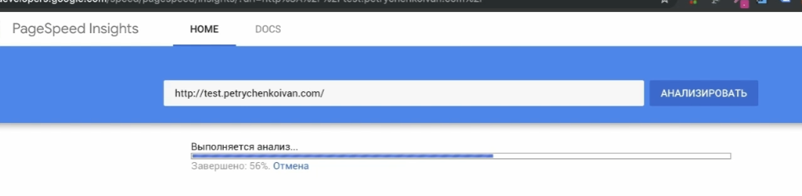

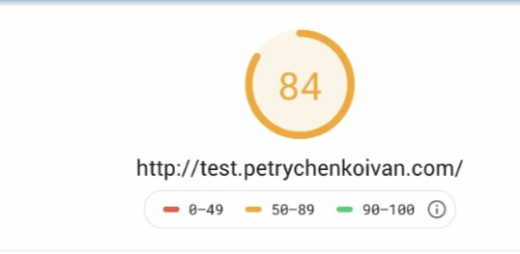

В index.html импорт только одно css

Библиотеки нужно переместить в отдельную папку, к примеру libs

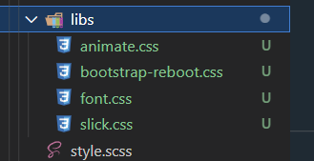

Способ при скачивании можем брать не css, а scss если мы им пользуемся

Css обратно совместим к scss

Нижнее подчеркивание _ нужно чтобы файл внутри себя не компилировался

Сжатие картинок (к примеру удаление meta data)

https://imagecompressor.com/ru/

https://tinypng.com/

(автоматически)с помощью плагина сразу в коде

<https://www.npmjs.com/package/gulp->htmlmin

использлвать 7.1.0 версию

https://www.npmjs.com/package/gulp-imagemin/v/7.1.0